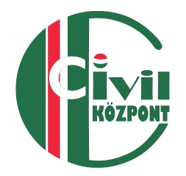
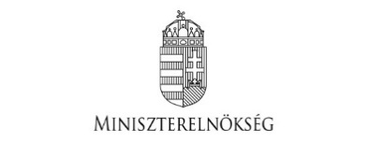
MEGHÍVÓ
a „CIVIL INFO – NEA 2022”
című országos tájékoztató rendezvényre

Tisztelt Civil Szervezeti Vezető!
A Veszprém Megyei Civil Hálózatért Közhasznú Egyesület, mint a Veszprém Megyei Civil Közösségi Szolgáltató Központ címbirtokosa, tisztelettel meghívja Önt és a civil szervezet tisztségviselőit, tagjait, érdeklődőket a „CIVIL INFO – NEA 2022” című országos tájékoztató rendezvény veszprémi előadására, amelyet a Miniszterelnökség Civil és Társadalmi Kapcsolatokért Felelős Helyettes Államtitkársága munkatársai tartanak.
A rendezvény időpontja: 2021. szeptember 7., kedd, 13:00–15:00 (regisztráció 12:30-tól)
A rendezvény helyszíne: VMJ Város Polgármesteri Hivatal Kossuth terem
(8200 Veszprém, Óváros tér 9.)
A rendezvény programja:
Porga Gyula polgármester, Veszprém Megyei Jogú Város – köszöntő;
Polgárdy Imre a Veszprém Megyei Önkormányzat Közgyűlésének elnöke – megnyitó;
Szalay-Bobrovniczky Vince helyettes államtitkár, Miniszterelnökség Civil és Társadalmi Kapcsolatokért Felelős Helyettes Államtitkárság – előadás a civil területet érintő aktualitásokról;
Dr. Kecskés Péter főosztályvezető, Miniszterelnökség Civil Kapcsolatok és Társadalmi Konzultáció Főosztálya – tájékoztató a Nemzeti Együttműködési Alap (NEA) 2021. évi összevont, egyszerűsített és normatív pályázatainak, valamint a Magyar Falu Program Falusi Civil Alap 2020. évi pályázatainak tapasztalatairól;
Dr. Kisida Tamás jogi referens, Miniszterelnökség Civil Kapcsolatok és Társadalmi Konzultáció Főosztálya – a Helyettes Államtitkárság civil területet érintő szakmai programjai, eseményei;
Furka Ágnes osztályvezető, Miniszterelnökség Civil Kapcsolatok és Társadalmi Konzultáció Főosztálya – tájékoztató a Magyar Falu Program Falusi Civil Alap és a Városi Civil Alap 2021. évi, illetve a NEA 2022. évi összevont és egyszerűsített pályázatairól (gyakorlati bemutatóval).
A helyek korlátozott száma miatt kérjük, részvételi szándékát feltétlenül jelezze az alábbi lehetőségek valamelyikén:
- https://docs.google.com/forms/d/e/1FAIpQLSesJM3jF4o9ThbwPY7OkNnsN4QUuR-4TolyQsShhuLHm9_Lpw/viewform
- civilhaz@vpmegye.hu
- 88/401-110
Veszprém Megyei Civil Hálózatért Közhasznú Egyesület
Veszprém Megyei Civil Közösségi Szolgáltató Központ
8200 Veszprém, Kossuth u. 10. 2/203.
www.veszpremicivil.hu

